Ознайомлення з поняттям алгоритму.
Мета:
- Створити умови для формування первісної уяви про алгоритм, формувати розуміннясутності понять «команда», «алгоритм», наводити приклади алгоритмів із навколишнього життя; виконувати алгоритм, складений для нього як для виконавця.
- Розвивати алгоритмічне мислення; розвивати пізнавальний інтерес, логічне мислення;розвивати уміння планувати свою діяльність;розвивати свою пам’ять, увагу;формувати інтерес до вивчення предмета.
- Виховувати почуття колективізму;виховувати активність та прагнення до отримання нових знань
Тип уроку: урок вивчення нового матеріалу
Обладнання: підручник «Сходинки до інформатики», опорна таблиця «Опис рослини», програмаScratch, презентація.

Хід уроку:
І. Організація класу
Дії вчителя та поради щодо проведення уроку | Дії учнів
І. Перевірка присутності всіх учнів  І1. Повторення правил техніки безпеки в кабінеті інформатики. (слайд 2)  - На початку уроку пропоную повторити правила безпечної поведінки в кабінеті інформатики. | Учні по черзі називають правила техніки безпеки в кабінеті інформатики
ІІ. Мотивація навчання. Актуалізація знань
Дії вчителя та поради щодо проведення уроку | Дії учнів
Якщо ви дивились фантастичні фільми або читали фантастику, то помітили, що роботи добре розуміють команди і чітко виконують їх у певній послідовності. Ви знаєте, що Ганнуся має друга, якого звати Тоша. Це – маленький робот. Він реагує на голос Ганнусі і виконує її команди. Одного разу він отримав завдання піти на кухню, налити води у лійку і полити квіти. Уявляєте, що саме зробив Тоша? Він полив квіти у вазі на столі замість квітів, що ростуть у горщиках на вікні.  -Тоша, що ти зробив? – запитала Ганнуся.  -Я виконав твої команди,- відповів робот Тоша.  Як ви вважаєте, які команди слід було дати Тоші? (слайд 3)  Щоб дізнатися про що йтиме мова на уроці сьогодні потрібно розгадати кросворд.  1. У монітора є … (екран)  2. Для мишки є … (килимок)  3. За допомогою якої програми можна послухати музику?  4. Керує виконанням усіх програм … (процесор)  5. Програма в якій можна створювати малюнки?  6. Інструмент програми Paint?  7. Складовою комп’ютера є … (монітор)  8. Речення, що спонукає до виконання … (команда)  - Отже, сьогодні на уроці ми ознайомимося з поняттям «алгоритм», будемо вчитися розпізнавати та складати алгоритми  Вправа «Очікування»  -Діти, а що ви очікуєте від сьогоднішнього уроку? Запишіть свої очікування на листочках і прикріпіть до дерева (слайд 4) | - Піти на кухню.  - Налити води у лійку  - Підійти до вікна  - Полити квіти, що стоять у горщиках  Діти записують свої очікування на спеціальних клейких папірцях, які вчитель кріпить на зображенні дерева.  Можливі відповіді дітей:  · Я очікую, що на уроці буде цікаво.  · Я хочу дізнатися щось корисне та важливе.  · Я сподіваюсь, що дізнаюсь більше про алгоритми.  · Я очікую, що будемо творчо працювати.
   |  |  | П
   |  |  | Р
   |  |  | О |  |  | М
  Е |  | П | Ц |  | З | О
  К | К | Р | Е |  | А | Н | К
  Р | И | О | С |  | Л | І | О
  А | Л | Г | О | Р | И | Т | М
  Н | И | Р | Р | А | В | О | А
   | М | А |  | І | К | Р | Н
   | О | В |  | N | А |  | Д
   | К | А |  | T |  |  | А
   |  | Ч

ІІІ. Робота з підручником
Дії вчителя та поради щодо проведення уроку | Дії учнів
- Що ж таке алгоритм? Прочитайте самостійно у підручниках на ст. 100 перший абзац після малюнка.  До Ганнусі завітав у гості Елзік. Ганнуся вирішила пригостити його яблуком. Тоша отримав такі команди:  - Піди на кухню.  - Візьми яблуко.  - Почисть яблуко.  - Повернись у кімнату.  - Дай почищене яблуко Елзіку  Розгляньте малюнки на сторінці 100 | Діти читають правило (послідовність команд називають алгоритмом)  Діти розглядають малюнки на ст.100

ІV. Первинне закріплення матеріалу
Дії вчителя та поради щодо проведення уроку | Дії учнів
Ось історія, яка сталася з Котом Леопольдом. Йому набридли миші. Ці шкідливі тваринки постійно смикали його за вуса або (ще гірше), прив’язували щось до хвоста, як тільки він засне після обіду. І ось Леопольд почав складати план хитрого полювання на мишей: «Спочатку пройдуся перед ніркоюі між іншим промуркочу, що в коморі є дуже смачний сир. Потім з’їм шматочок сиру, ще шматочок покладу біля себе і зроблю вигляд, що сплю. Миші неодмінно підкрадуться до мене і я їх схоплю!»  Щоб нічого не забути і не переплутати, Леопольд записав свій алгоритм. Що в нього вийшло? (слайд 5)  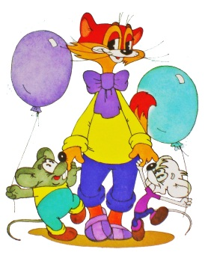 | Діти складають алгоритм хитрого полювання на мишей  1. Пройти перед ніркою і сказати про сир.  2. З’їсти шматочок сиру.  3. сти поряд із собою ще шматочок сиру.  4 Зробити вигляд, що сплю.  5. Чекати, поки прийдуть миші.  6. Схопити найхоробрішу мишу

V.Фізкультхвилинка (руханка)
Дії вчителя та поради щодо проведення уроку | Дії учнів
Із-за парт ми піднялись,  Всі добряче потяглись,  Гарно спинки всі прогнули  І про втому геть забули.  Пальці всі в замок закрили  Й стисли їх мерщій щосили.  А тепер присіли — раз!  Фізкультпауза у нас.  Піднялись і пострибали,  Мов сніжинки покружляли.  Сіли рівно — і до праці.  Хай не стомлюються пальці.  (слайд 6) | 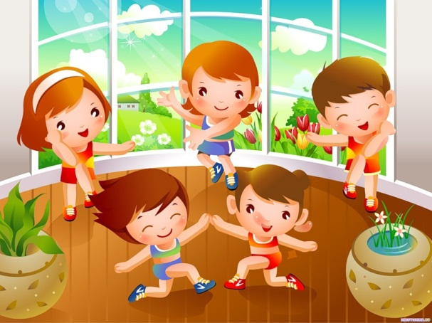

VІ. Робота з підручником (робота в групах, бесіда, обговорення)
Дії вчителя та поради щодо проведення уроку | Дії учнів
Прочитайте іще разу підручниках на ст. 100 перший абзац після малюнка, попрацюйте в парах, розкажіть правило один одному).  Часто у повсякденному житті ми стикаємося з алгоритмами.  - На уроках природознавства, вивчаючи рослинний світ, ми даємо відповіді за алгоритмом.  1. Назви рослину.  2. Де вона росте?  3. Які в неї стебло, листя, квітка?  4. Коли вона квітне?  5. Які плоди має?  6. Як використовується?  - На уроках математики за алгоритмом ми розв’язуємо задачі, множимо та ділимо багатоцифрові числа. Пригадайте, як 17∙4?  Складемо алгоритм  1. Розкласти на доданки перший множник.  2. Кожен з доданків помножити на 4.  3. Знайдені добутки додати.  - А чи стикаємося в побуті з алгоритмами?  в). Робота у групах  (Діти об’єднуються в групи)  І гр. Складає алгоритм «Перехід»  П гр. Складає алгоритм «Навчи молодшого брата відчиняти ключем двері».  (слайд 7) | 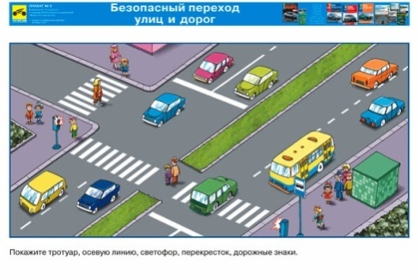  Алгоритм «Перехід»  - Зупинися на краю тротуару.  - Подивися ліворуч.  - Якщо є машини ліворуч, залишайся на місці.  - Якщо машин ліворуч немає, йди до середини вулиці.  - Подивися праворуч.  - Якщо є машини праворуч, залишайся на місці.  - Якщо машин праворуч немає, продовжуй свій шлях  Алгоритм «Ключ»  - Дістати ключ.  - Вставити в щілину для замка.  - Повернути ключ 2 рази ліворуч  - Вийняти ключ  - Потягнути двері на себе

VІІ. Формування практичних навичок (робота за комп’ютером)
Дії вчителя та поради щодо проведення уроку | Дії учнів
Перед тим, як діти приступлять до практичної роботи, повторюються правила роботи за комп’ютером (слайд 8)  Запускаємо на виконання програму Scratch. Вчимо Рудого кота рухатися та грати на барабані. | - Вибрати команду Рух.  - Перетягнути команду «Переміститися на 10 кроків».  - Вибрати команду Звук.  - Перетягнути команду програти на барабані та об’єднати з командою Переміститись на  - Запустити групу команд на виконання
VІІІ.Фізкультхвилинка (вправи для очей)
Дії вчителя та поради щодо проведення уроку | Дії учнів
Працювали ви, трудились,  Оченята вже втомились.  А щоб плідно працювати,  Треба їм відпочивати.  Погляд вмить направте вправо,  Вліво, вверх, униз і прямо.  Учні, дихайте довільно,  Відчувайте себе вільно.  Раз, два, три, чотири, п’ять.  Треба тричі повторять.  Молодці, чудово, браво!  Починаєм другу вправу.  Проведіть очима коло  Швидко, швидше і поволі.  Вправо, вліво повертіли,  Очі ваші щоб спочили.  Всі зробіть діагональ.  Зверху – вниз, а потім вдаль.  Двічі рухи поміняйте.  Вниз і вверх – відпочивайте!  (слайд 9) | 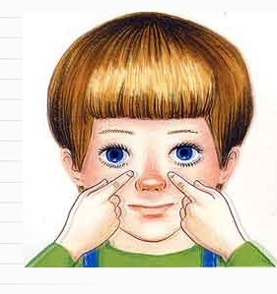

ІХ. Перевірка знань (бесіда, відповіді на запитання в підручнику)
Дії вчителя та поради щодо проведення уроку | Дії учнів
Відгадати шараду. Підручник, сторінка 103.  Дати відповіді на запитання 1-3 на сторінці 102 | Робота з підручником. Відповідь «Алгоритм»

Х. Підсумок
Дії вчителя та поради щодо проведення уроку | Дії учнів
1. Рефлексія  - Чи справдилися ваші очікування щодо уроку?  - Що на уроці сподобалося?  - Що не сподобалося?  2. Вербальне оцінювання роботи учнів на уроці.  3. Домашнє завдання.  Скласти алгоритм, а який – обирайте самі.  Алгоритми на экрані:  - “Збираюсь до школи”;  - “Збираюсь на рибалку”;  - “Як зварити манну кашу?”  - «Посади дерево”. | Відповіді учнів

